12 жовтня 2019 року в приміщенні Національної академії образотворчого мистецтва і архітектури, м. Київ, проходив Культурологічний благодійний проект КОД (Культура. Освіта. Духовність). В одному з шести його розділів – конкурсі студентів та аспірантів архітектурних закладів імені Олександра Плеханова, – 14 команд майбутніх архітекторів з НАОМА і КНУБА висловили ідеї щодо образного рішення павільйонів для міжнародних виставок, де мають бути представлені здобутки України. У конкурсі брали участь п’ять творчих колективів 2-курсників з кафедри містобудування КНУБА. Студенти групи Арх-21 Б М. Ніколаєв, Г. Парфенюк, Є. Плющ цього разу виступили дещо краще своїх товаришів, посіли п’яте місце і отримали заохочувальний приз.

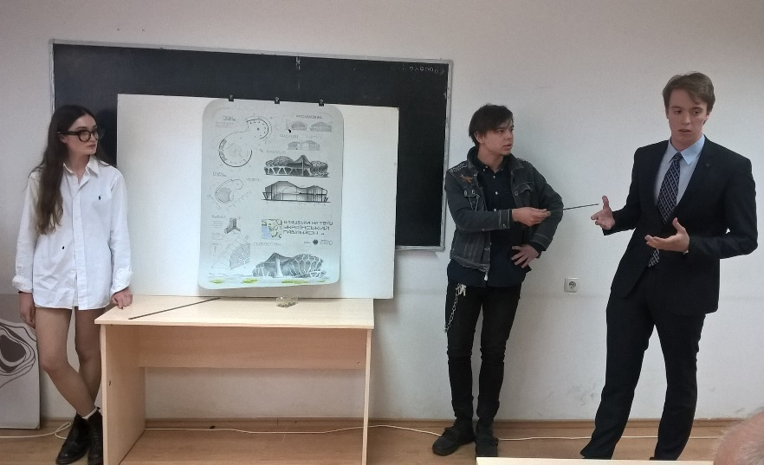 |  | 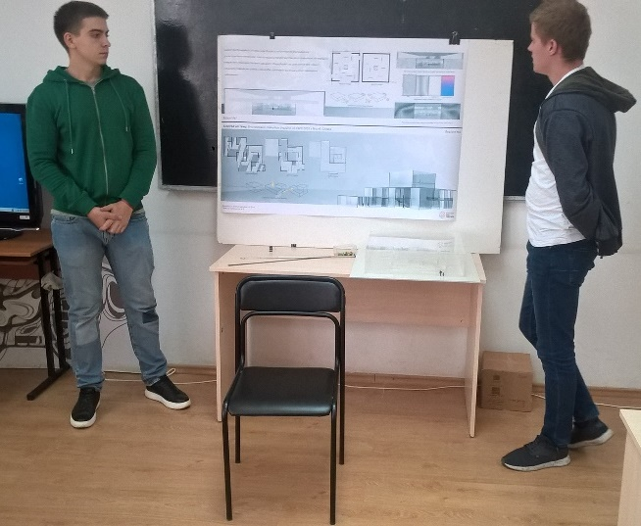
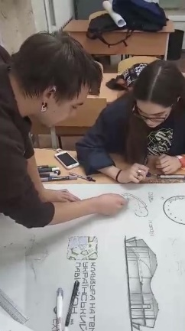 | 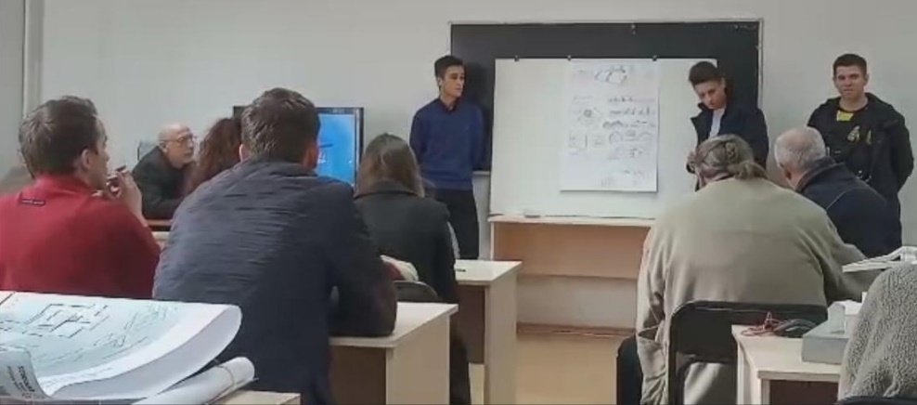 |  | 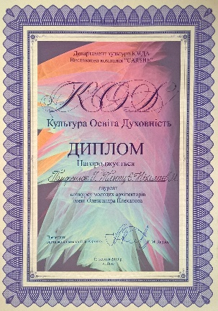
Конкурс студентів та аспірантів архітектурних закладів імені Олександра Плеханова, 2019 р.

Радіємо разом з хлопцями, бажаємо подальших творчих успіхів усім ініціативним студентам!

